Заместитель директора по УВР

МБУДО «Центр детского творчества» пгт. Войвож

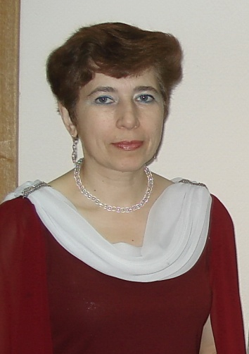

**Кузнецова Тамара Николаевна**

Квалификационная категория - **первая**

Образование – **высшее**

Стаж педагогической работы – **34 года**

Контактный телефон – 882149 **70264**

Адрес электронной почты - [aramatKU@yandex.ru](mailto:aramatKU@yandex.ru)

|  |  |  |  |  |  |  |  |  |
| --- | --- | --- | --- | --- | --- | --- | --- | --- |
| ФИО | должность | Квалифика-ционная категория | Образование | Общий стаж работы | стаж работы по специи-альности | Преподава-емые дисциплины | специальность, квалификация по диплому | курсы повышения квалификации и (или) профессиональной переподготовке |
| Кузнецова Тамара Николаевна | Заместитель директора по УВР | Первая | Высшее | 34 года  10 мес  9 дней | 12 лет | «Патриот», «Взгляд» | Математика и физика, учитель математики и физики средней школы | 31.12.2014 «теория, методика и современные образовательные технологии дополнительного образования детей»  21.05.2014г «Управление государственными и муниципальными заказами»  23.04.2013 «Обучение по охране труда» |